1. 如何使用ssh 克隆仓库

（1）<https://git-scm.com/> git 官网软件下载

（2）需要在githup官网加入 自己电脑生成的s'shKey

在你本地仓库右键--》Git Bash Hear

依次输入命令（需要换成自己邮箱）：ssh-keygen -t rsa -b 4096 -C "756287014@qq.com"

（已经相当于复制，直接ctrl+c）：clip < ~/.ssh/id_rsa.pub

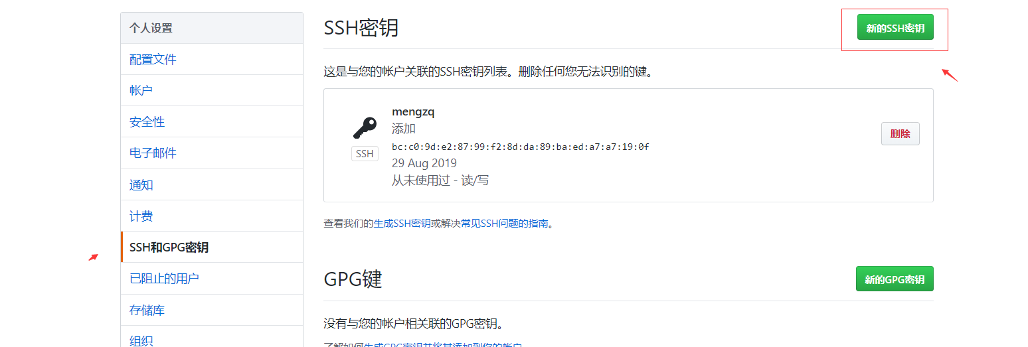

把生成key 直接粘贴到里面就可以了。

（3）git clone git@github.com:18801021782/demo.git 后面也可以跟别名 如other

将远程的仓库拉到本地

## githup的操作流程

git 操作流程：

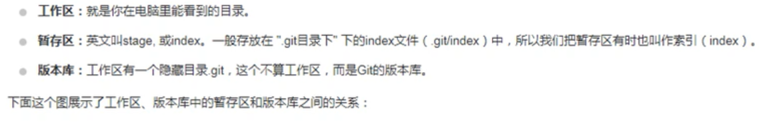

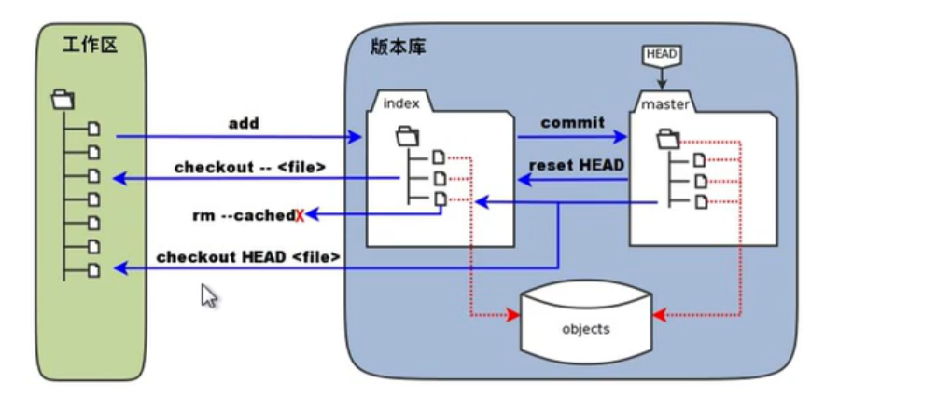

工作区指的是你本地的仓库。

1. 工作区利用add的命令，将文提交到版本库，在利用commit 的命令提交到本地仓库的

master 分支上去。同时也可以回退到 版本库 利用 reset 命令。操作流程如上图。

## 命令操作

git status 查看状态

1. 如果是在本地仓库新建的文件未提交（会提示未关联到该文件）

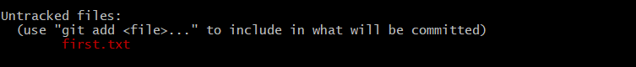

2.如果文件提交到版本库（暂存区），提示有新的文件需要commit，如上图操作

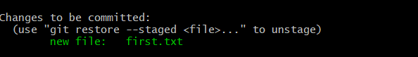

第一次commit 需要输入你的 邮箱和用户名

git config --global user.email "you@example.com"

git config --global user.name "Your Name"

git add first.txt 将txt文件加入版本库

git commit -m "提交的信息" 从版本库提交到master分支。

git push 是提交到远程的仓库（githup）

git log 查看日志（可以看commit 的提交记录）

git reset 提交的id (git log 查看) 返回到版本库

1. 解决冲突

一个同事 修改 文件提交 到 远端的仓库。

自己本地没提交 修改相同的文件 提交到 远端

会提示提交失败

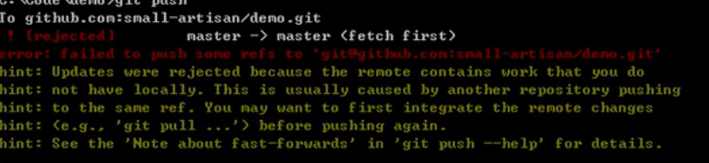

提示用git pull 命令来合并解决冲突，执行git pull 提示，然后看状态提示。

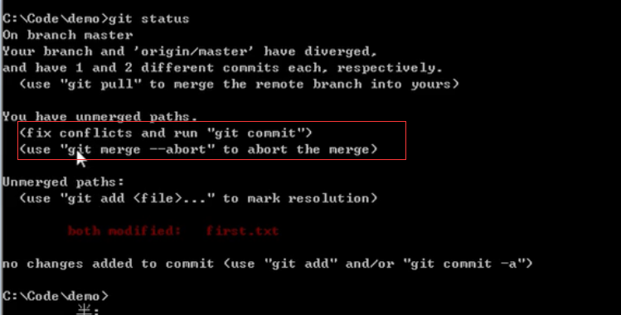

冲突文件与 svn 是一样的，解决 就是删除 那些 多余的 ，同svn

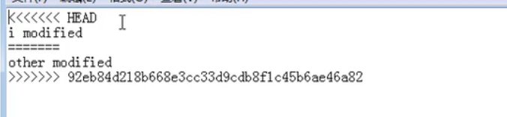

依次执行命令：

git add . 将当前文件夹的文件提交到版本库， git commit -m "ti jiaoxinxi " 提交到仓库。

git push 提交到远端

这里面有个使用的小技巧， git status 文件是红色的，说明没提交到版本库， git add 添加到版本库，然后commit.

1. 团队协作分支开发

(1) 创建分支demo

git branch demo

(2) 切换demo当前分支

git checkout demo

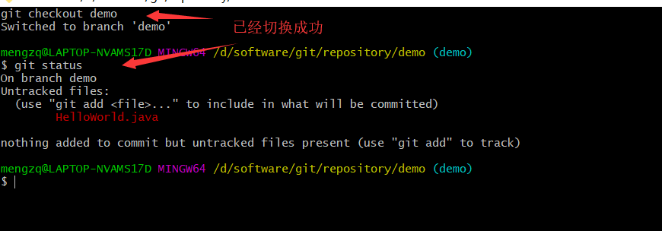

（3）git add helloword.java 将helloword.java文件提交到版本库

（4） git commit -m "修改后提交"

（5）git push --set-upstream origin demo 创建分支de'mo 并 提交远端仓库

（6） git checkout -b other 创建分支other ，并且进入分支。

如果两个分支（一个 branch2 一个branch1）都提交 HelloWord.java 代码

如果发布负责人，需要合并代码。并且发布主干 master

分别拉取远端 两个分支

(7) 先回到的master分支: git checkout master

(8) 先拉去远端的代码 （主干代码更新，还有其他分支）跟新到本地仓库 git pull

（9）git merge demo 本地仓库合并分支demo 的代码

（10）提交远端仓库 git push ,就可以看见de'mo 提交的文件了

（11）同理拉取 分支2 other 的代码， 先执行 git pull

（12）合并分支2（other）代码， git merge origin/other

为什么加origin ?

是因为本地的仓库的没有和远端的建立连接。所以合并other得加个origin远端。

这时候产生冲突：原因是合并两个分支，同时修改了一个文件HelloWord.java

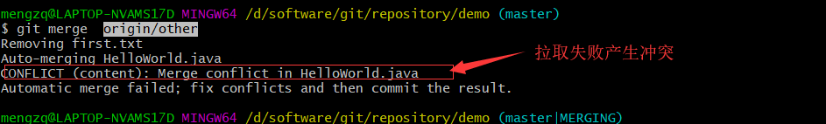

这时候上本地仓库看HelloWord.java文件,有冲突。

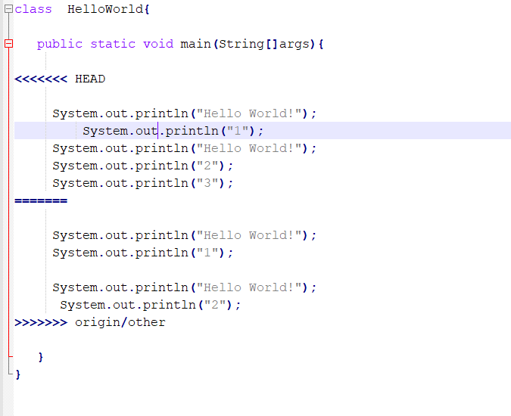

1. 使用IDea 完成的冲突的合并

项目右键 --》 git -->Resolve Confilcts -->>双击冲突文件

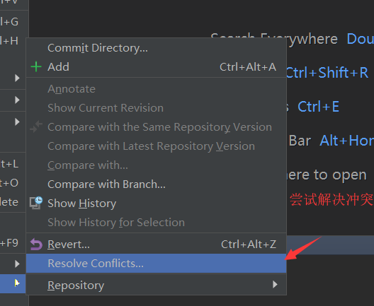

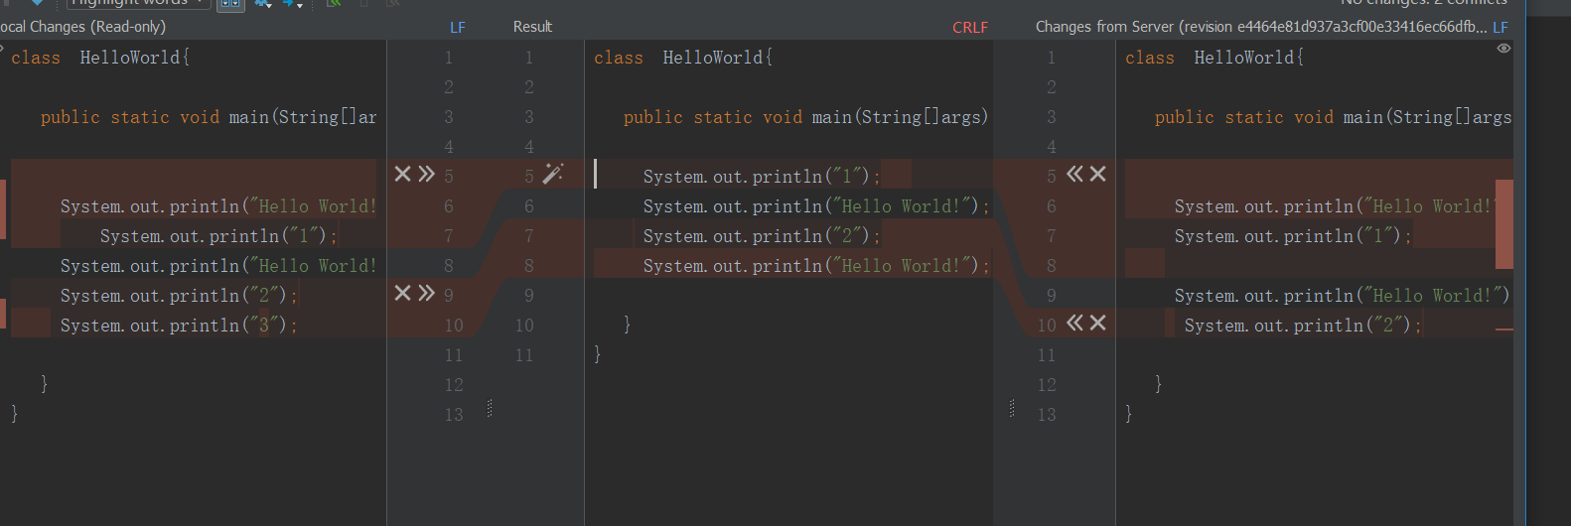

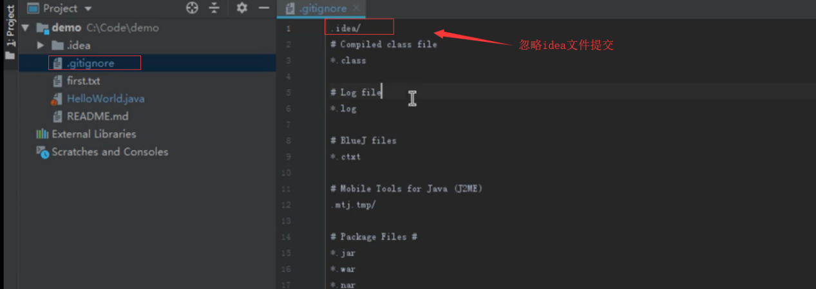

然后 依次 执行命令的 git add .

git commit -m “消息”

git push

1. 如何将一个项目分享到githup上

首先将项目变成git 仓库

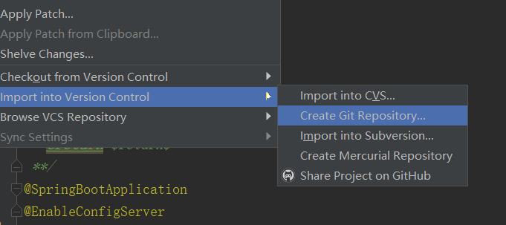

右键git--> add 最后，在

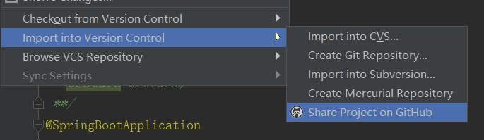

这时候可能报错，因为远端仓库没有springcloud仓库，在远端new 一个。

然后命令行添加 ：git remote add origin1 git@github.com:18801021782/springcloud.git

让本地的仓库和远端建立关联。

1. eclipse的git冲突文件解决。

1. 冲突产生

